tarjetas de vocabulario para la pared

Lado

* Tridimensional
* 6 caras cuadradas
* Todos los lados iguales

Un baloncesto es una esfera. Tiene la superficie redonda.

Superficie

Cubo

Vértice

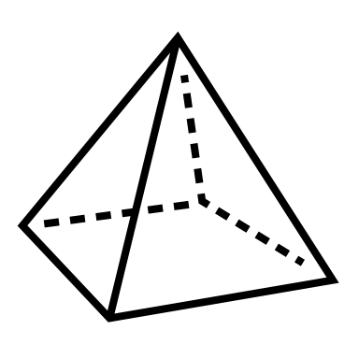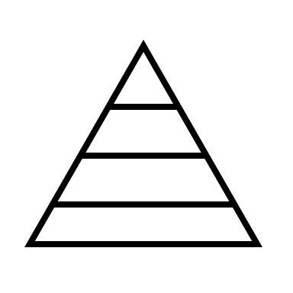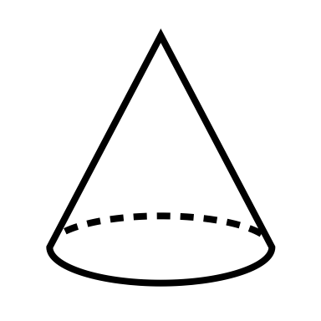

Arista

tAmaÑo

*Reisio. (2006). Basketball [Photograph]. Wikimedia Commons.* [*https://commons.wikimedia.org/wiki/File:Basketball.png*](https://commons.wikimedia.org/wiki/File:Basketball.png)

Cara

Cara

Cara

Cara

Punto

Como se mira

Atributo

F o r m a

Color